삼텍, 일렉트로니카 2024에서 고성능 인터커넥트 선보여
부스 B2-219 및 B2-119에서 고객 미팅과 고밀도 광, 구리 및 RF 인터커넥트를 시연할 예정

2024년 10월 xx일 [미국 인디애나 주 뉴올버니]-- 커넥터 업계의 리더인 삼텍(Samtec)은 오는 11월 12-15일까지 독일 뮌헨에서 나흘간 개최되는 세계 최고의 전자 산업 박람회인 일렉트로니카(Electronica 2024)에서 차세대 고성능 광학 및 구리 인터커넥트 솔루션을 시연할 예정이다. 일렉트로니카는 전자 산업의 모든 분야에 대한 포괄적인 제품 및 기술 업데이트를 접할 수 있는 행사로, 2년마다 개최되며 전 세계 100개국 이상에서 약 70,000명이 참석한다. 삼텍은 일렉트로니카에 정기적으로 참가하고 있으며, 올해는 업계를 선도하는 인터커넥트 제품 및 기술을 실시간 부스 시연을 통해 소개할 예정이다.
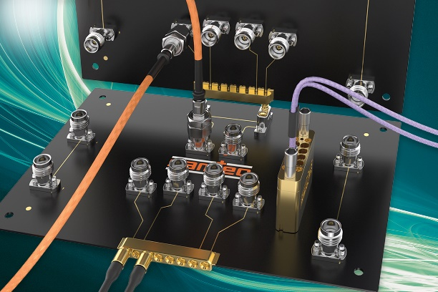
삼텍은 B2-219 및 B2-119 부스에서 데이터센터, AI/고성능 컴퓨팅, 계측, 항공우주/방위, 통신/엣지 애플리케이션에 사용하기에 적합한 최대 224Gbps 및 110GHz의 고속, 고밀도 인터커넥트를 선보일 예정이다.
주요 제품으로는 새로운 Si-FLY® HD, URSA® I/O 울트라 러기드 케이블 시스템, AcceleRate® 초고밀도 및 성능 시스템, 광 또는 구리 인터커넥트용 HaloTM 차세대 56Gbps 광학 시스템, CXL 오버 옵틱 및 PCIe 등이 있다. 데모에는 고성능 미드보드, 전면 패널 및 후면 패널 시스템뿐만 아니라 인기 있는 BE90A Bulls Eye® 테스트 시스템, Magnum RF® 그룹 솔루션, 굴곡에도 위상 및 진폭 안정성을 유지하는 새로 출시된 독특한 오렌지색 NitrowaveTM RF 마이크로파 케이블 어셈블리 등의 정밀 RF 제품도 포함된다.
삼텍은 부스 B2-219 및 B2-119에서 고객 미팅을 진행하고, 고밀도 광, 구리 및 RF 인터커넥트를 시연할 예정이다.

삼텍(Samtec, Inc.) 회사 소개
1976년에 설립된 삼텍은 고속 보드간(board-to-board), 고속 케이블, 미드 보드 및 패널 광학, 정밀 RF, 유연한 스태킹 및 마이크로/러기드 부품 및 케이블을 포함한 다양한 전자 인터커넥트 솔루션 라인을 제공하는 10억달러 규모의 비상장 제조기업이다. 삼텍 테크놀로지 센터는 베어 다이에서 100미터 떨어진 인터페이스까지, 그리고 그 사이의 모든 인터커넥트 지점에 이르는 시스템의 성능과 비용 두 가지를 모두를 최적화시키는 기술, 전략, 제품을 개발 및 최첨단화 하는데 전념하고 있다. 삼텍은 전세계 40여곳의 지사 운영과 125개국에서의 제품 판매를 통해 뛰어난 고객 서비스를 실천하며 글로벌 시장에서의 입지를 다지고 있다.
상세 정보는 http://www.samtec.com참조.
삼텍의 홍보팀은 전 세계 언론인들과 함께 흥미롭고 혁신적인 이야기를 나누는 것을 환영합니다. 언론/매체 관계자분들은 mediaroom@samtec.com으로 문의사항과 관련한 이메일을 보내주세요.

